Атласы и контурные карты по географии

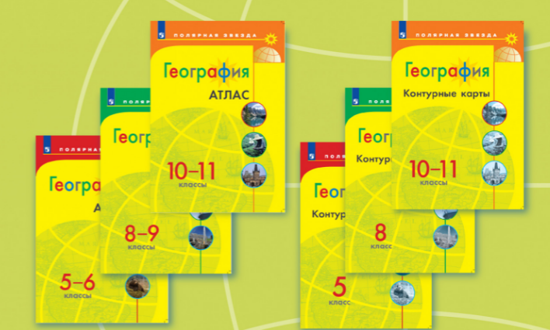

- Уровень образования – 5-9;10-11 классы;
- Целевая аудитория – учащиеся школ;
- Каждый тематический разворот атласа содержит комплекс взаимосвязанных информационно-методических материалов (основные и дополнительные карты, диаграммы, объёмные схемы, слайды, иллюстрации), освещающих одну тему и обеспечивающих комплексный подход к подаче информации;
- Картографический, иллюстративный и текстовый материал содержит важную и интересную информацию, которая непосредственно связана с картами и схемами и, органично дополняя материал учебника, помогает учителю в объяснении географии, а ученику — глубже и полнее усвоить материал и делает процесс обучения увлекательным.

Зачем нужны атласы и контурные карты на уроках географии?
Карта, как и книга, несёт в себе много информации. Это отдельный способ увидеть действительность, только в виде особой пространственной модели. Это наглядная картина размещения многообразных объектов, явлений и процессов.
Только представьте, с помощью карты можно изучать и обозревать любые территории: от небольшой рощи у дома до Уральских гор, или материка или даже поверхности земли.
Также много отраслей хозяйства связаны с использованием земной поверхности, поэтому они нуждаются в надежной и хорошо составленной карте.
Например:
- поиски полезных ископаемых;
- проектирование и постройка дорог;
- сооружение каналов и плотин;
- ведение городского хозяйства;
- планировка, строительство и реконструкция городов;
- судоходство и аэронавигация.
И это далеко не весь список дел, которые требуют картографических знаний!
На уроках географии вы научитесь «ориентироваться на местности» с помощью контурных карт и атласов. Благодаря полученным знаниям, вы реализуетесь в будущей профессии и сможете успешно решать повседневные задачи.

